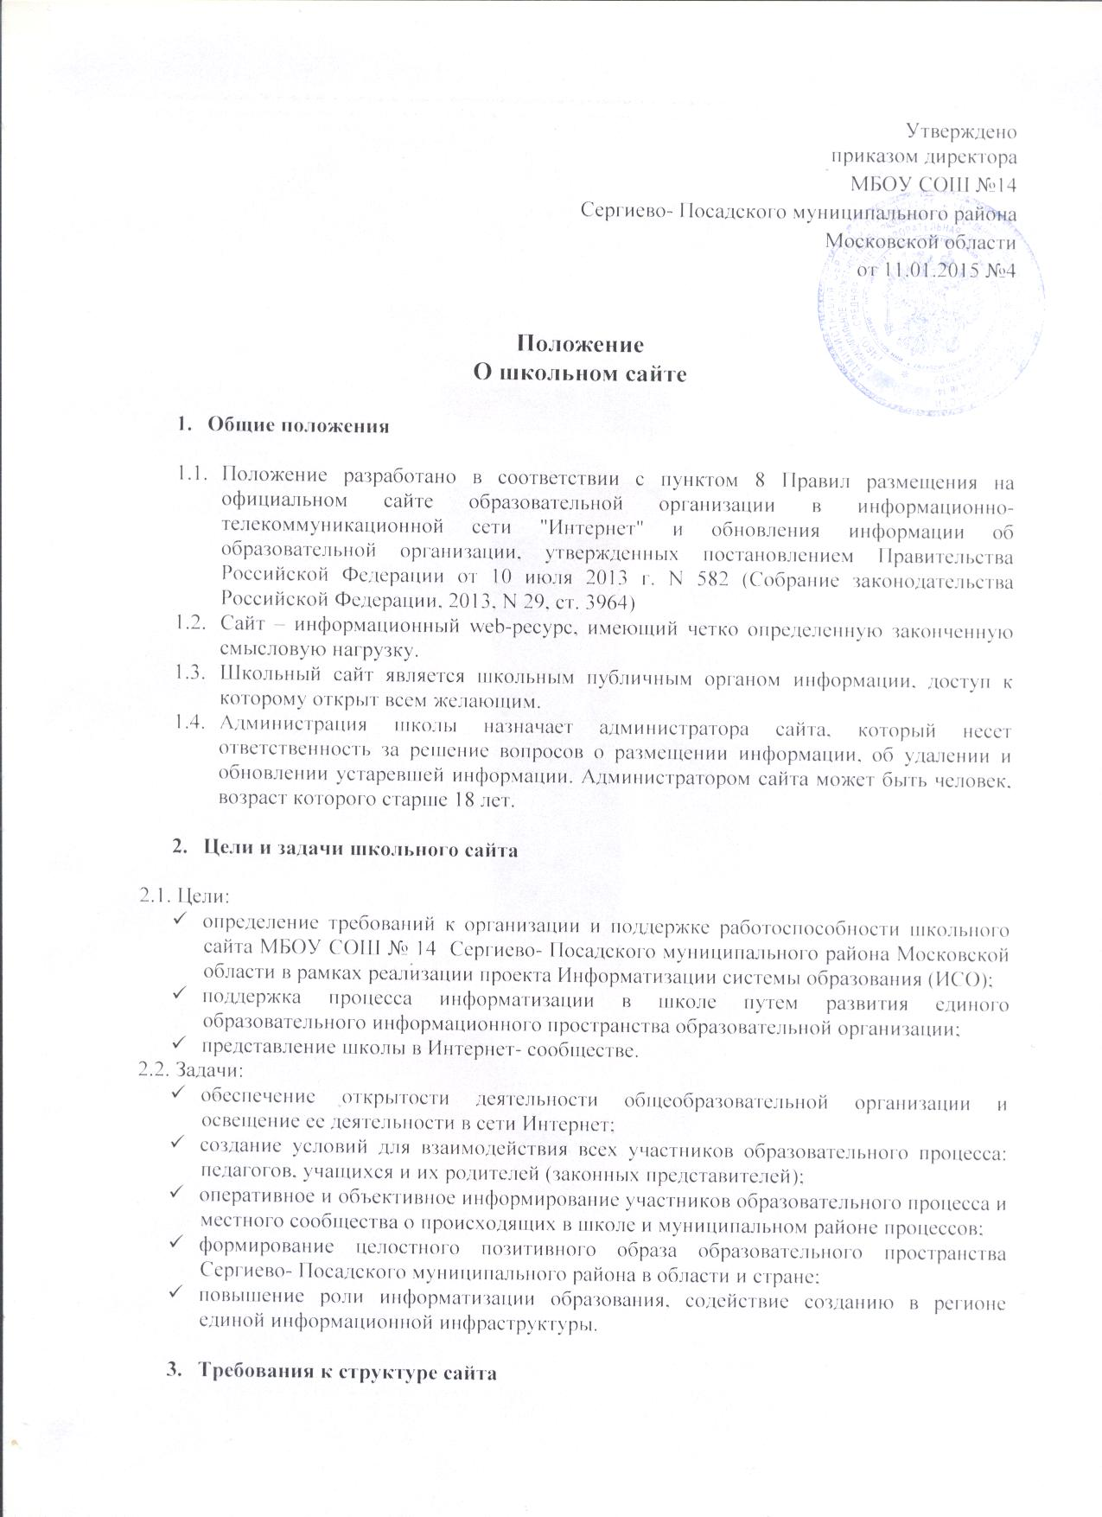

  - Требования определяют структуру официального сайта образовательной организации в информационно-телекоммуникационной сети "Интернет" (далее - Сайт), а также формат предоставления на нем обязательной к размещению информации об образовательной организации (далее - информация).
  - Для размещения информации на Сайте должны быть созданы следующие разделы:
    - специальный раздел "Сведения об образовательной организации", в котором должна быть представлена информация в виде набора страниц и (или) иерархического списка и (или) ссылок на другие разделы Сайта и иметь общий механизм навигации по всем страницам специального раздела. Доступ к разделу должен осуществляться с главной (основной) страницы Сайта, а также из основного навигационного меню Сайта.
      - Специальный раздел содержит следующие подразделы:
- Подраздел "Основные сведения" должен содержать информацию о дате создания образовательной организации, об учредителе, учредителях образовательной организации, о месте нахождения образовательной организации, режиме, графике работы, контактных телефонах и об адресах электронной почты.
- Подраздел "Структура и органы управления образовательной организацией" содержит информацию о структуре и об органах управления образовательной организации, в том числе о наименовании структурных подразделений (органов управления).
- Подраздел "Документы" должен содержать следующие документы в виде копий:
- устав образовательной организации;
- лицензия на осуществление образовательной деятельности (с приложениями);
- свидетельство о государственной аккредитации (с приложениями);
- план финансово-хозяйственной деятельности образовательной организации, утвержденный в установленном законодательством Российской Федерации порядке, или бюджетные сметы образовательной организации;
- локальные нормативные акты, предусмотренные частью 2 статьи 30 Федерального закона "Об образовании в Российской Федерации", правила внутреннего распорядка обучающихся, правила внутреннего трудового распорядка и коллективного договора;
- отчет о результатах самообследования;
- документ о порядке оказания платных образовательных услуг, в том числе образец договора об оказании платных образовательных услуг, документ об утверждении стоимости обучения по каждой образовательной программе;
- предписания органов, осуществляющих государственный контроль (надзор) в сфере образования, отчеты об исполнении таких предписаний.
- Подраздел "Образование" должен содержать информацию:
- о реализуемых уровнях образования, о формах обучения, нормативных сроках обучения,
- о сроке действия государственной аккредитации образовательной программы (при наличии государственной аккредитации),
- об описании образовательной программы с приложением ее копии,
- об учебном плане с приложением его копии,
- об аннотации к рабочим программам дисциплин (по каждой дисциплине в составе образовательной программы) с приложением их копий (при наличии),
- о календарном учебном графике с приложением его копии,
- о методических и об иных документах, разработанных образовательной организацией для обеспечения образовательного процесса,
- о реализуемых образовательных программах с указанием учебных предметов, курсов, дисциплин (модулей), практики, предусмотренных соответствующей образовательной программой,
- о численности обучающихся по реализуемым образовательным программам за счет бюджетных ассигнований федерального бюджета, бюджетов субъектов Российской Федерации, местных бюджетов и по договорам об образовании за счет средств физических и (или) юридических лиц, о языках, на которых осуществляется образование (обучение).
- Подраздел "Образовательные стандарты" должен содержать информацию о
федеральных государственных образовательных стандартах и об образовательных стандартах (с приложением их копий (при наличии) и (или) иметь гиперссылки на соответствующие документы на сайте Министерства образования и науки Российской Федерации.
- Подраздел "Руководство. Педагогический состав" должен содержать следующую
информацию:
- о руководителе образовательной организации, его заместителях, контактные телефоны, адреса электронной почты.
- о персональном составе педагогических работников с указанием уровня образования, квалификации и опыта работы, в том числе фамилию, имя, отчество работника, занимаемую должность (должности), преподаваемые дисциплины, ученую степень (при наличии), ученое звание (при наличии), наименование направления подготовки и (или) специальности, данные о повышении квалификации и (или) профессиональной переподготовке (при наличии), общий стаж работы, стаж работы по специальности.
- Подраздел "Материально-техническое обеспечение и оснащенность образовательного процесса" должен содержать информацию:
- о материально-техническом обеспечении образовательной деятельности, в том числе сведения о наличии оборудованных учебных кабинетов, объектов для проведения практических занятий, библиотек, объектов спорта, средств обучения и воспитания,
- об условиях питания и охраны здоровья обучающихся,
- о доступе к информационным системам и информационно-телекоммуникационным сетям,
- об электронных образовательных ресурсах, к которым обеспечивается доступ обучающихся.
- Подраздел "Выпускники и трудоустройство выпускников".
- Подраздел "Платные образовательные услуги" должен содержать информацию о порядке оказания платных образовательных услуг.
- Подраздел "Финансово-хозяйственная деятельность" должен содержать информацию:
- об объеме образовательной деятельности, финансовое обеспечение которой осуществляется за счет бюджетных ассигнований федерального бюджета, бюджетов субъектов Российской Федерации, местных бюджетов, по договорам об образовании за счет средств физических и (или) юридических лиц,
- о поступлении финансовых и материальных средств и об их расходовании по итогам финансового года.
- Подраздел "Вакантные места для приема (перевода)" должен содержать информацию о количестве вакантных мест для приема (перевода) по каждой образовательной программе.
  - Школьный сайт может содержать:
- справочную информацию о данной образовательной организации (в том числе, об учителях, учебных программах, традициях и т.д.);
- информацию о происходящих в школе событиях (праздники, конференции, конкурсы);
- информацию о постоянно действующих направлениях в работе школы (школьный музей, участие в проектах и т.д.);
- творческие работы обучающихся;
- материалы, размещенные учителями по своему предмету (вплоть до отдельного раздела по предмету);
- элементы дистанционной поддержки обучения (например, виртуальный консультационный пункт);
- личные страницы учеников, учителей, классов, школьных объединений;
- специальный раздел для выпускников школы и т.д.
3.4. К размещению на школьном сайте запрещены:
- информационные материалы, которые содержат призывы к насилию и насильственному изменению основ конституционного строя, разжигающие социальную, расовую, межнациональную и религиозную рознь;
- информационные материалы, порочащие честь, достоинство и деловую репутацию граждан и организаций;
- информационные материалы, содержащие пропаганду насилия, секса, наркомании, экстремистских религиозных и политических идей;
- любые виды рекламы, целью которой является получение прибыли другими организациями учреждениями;
- информационные материалы, запрещенные к опубликованию законодательством РФ.
3.5. В тестовой информации школьного сайта не должно быть грубых грамматических и орфографических ошибок.

- Организация деятельности сайта

4.1. Администрация образовательной организации отвечает за содержательное наполнение школьного сайта и за своевременное его обновление.
4.2. Обновление и наполнение сайта проводится не реже одного раза в неделю;
4.3. При нарушении п. 3.3. настоящего Положения соответствующее лицо может быть привлечено к административной либо уголовной ответственности, согласно действующему законодательству.

- Установление доплат за администрирование школьного сайта

Директор школы устанавливает доплату за администрирование школьного сайта из ФОТ в процентном отношении от должностного оклада администратора сайта.

